FACULDADE ANHANGUERA

CAMPOS VILA CAMPESINA – OSASCO -SP

ANALISE E DESENVOLVIMENTO DE SISTEMAS

IZAIAS SALGADO DOS SANTOS

**CRIAÇÃO DE ESTRUTURA DE REDE DE COMPUTADORES DA EMPRESA SUPER TECH, UTILIZANDO O PROGRAMA CISCO PACKET TRACER.**

OSASCO-SP

2023

IZAIAS SALGADO DOS SANTOS

**CRIAÇÃO DE ESTRUTURA DE REDE DE COMPUTADORES DA EMPRESA SUPER TECH, UTILIZANDO O PROGRAMA CISCO PACKET TRACER.**

Relatório de atividade pratica realizado para complemento de portifólio apresentado pelo aluno de analise e desenvolvimento de sistemas do primeiro semestre na matéria de redes de computadores sob tutela do professor Ricardo Hiroshi Júlio Suzuki responsável pelo curso a distância e sob tutela presencial da professora Rita.

OSASCO-SP

MAIO 2023

**SUMÁRIO**

**1.** **INTRODUÇÃO** 4

**2.** **MÉTODOS** 4

2.1. DIVISÃO DE IP’s 5

2.2. Linhagens de programação das Vlans nos switches: 7

**3.** **RESULTADO** 9

**4.** **BIBLIOGRAFIA** 10

**5.** **CONCLUSÃO:** 12

# **INTRODUÇÃO**

Uma empresa de nome super tech possui uma necessidade de criação de uma rede dividida por sub redes separando cada setor da empresa e realizando as devidas ligações de comunicação entre eles.

Estas necessidades contam com a criação de redes onde terão de ser divididas em sub redes de dois grupos onde cada uma estará em uma Vlan diferente.

Para realizar o pedido da empresa super tech, será necessário utilizar o switch (2950-24) com vinte computadores, duas impressoras e dois servidor em cada setor, sendo que serão criados 4 setores com a mesma disponibilidade de equipamentos para cada setor.

# **MÉTODOS**

Foi utilizado o programa Cisco Packet Tracer para montar uma Rede e Sub redes para atender a necessidade de uma empresa de nome super tech.

Este projeto tem como principais características para criação:

4 departamentos: Engenharia, Compras, TI Interno e Infraestrutura.

Cada departamento deve conter: 20 estações, 2 servidores e 2 impressoras, totalizando 24 hosts.

Deve ser usada uma máscara de sub rede que atenda a necessidade apresentada.

A rede é de Classe C e deve-se usar a topologia estrela.

Para a numeração IPs, deve-se usar uma sequência nas sub redes de acordo com a máscara adotada.

Como são 24 hosts em cada sub-rede, devemos usar uma máscara que permita está configuração: neste caso a rede seria de 227, o host de 25.

Descreva a rede, seu 1º IP válido, ultimo IP valido e o broadcast de cada Sub Rede.

Utilize o switch 2950-24 da Cisco para cada departamento, interligando-os entre si. Cada departamento deve estar em uma sub rede. Configure uma Vlan nas subis redes. Em cada Sub rede crie 2 Vlan com 12 portas cada. Da 1-12 VLAN 1 e da 13-24 VLAN2. Cada VLAN vai ter 10 estações, 1 impressora e um Servidor.

## DIVISÃO DE IP’s

Inicialmente foi realizado o cálculo de mascará que atende a quantidade de hosts, sendo:

Máscara de rede: 255.255.255.224

CIDR: 11111111.11111111.11111111.11100000 /27

Que é apresentado por 25-2=30 que representa a quantidade de hosts disponíveis nesta máscara de rede.

Para determinar o valor do salto ou variação é necessário realizar a subtração de:

256-224= 32 que é a quantidade de variações de sub redes disponíveis.

Para determinar a quantidade de hosts é preciso realizar a subtração entre a quantidade de variações menos 2.

32-2=30 que é a quantidade de hosts disponíveis em cada sub rede.

Sendo assim temos os seguintes IP’s:

|  |  |  |
| --- | --- | --- |
| redes | hosts | Broadcast |
| 192.168.0.0 | 192.168.0.1 - 192.168.0.30 | 192.168.0.31 |
| 192.168.0.32 | 192.168.0.33 - 192.168.0.62 | 192.168.0.63 |
| 192.168.0.64 | 192.168.0.65 - 192.168.0.94 | 192.168.0.95 |
| 192.168.0.96 | 192.168.0.97 -192.168.0.126 | 192.168.0.127 |

Com as redes e sub redes já definidas, o próximo passo foi realizar as ligações e definições de cada IP no Cisco Packet Trace:

Após a realização de todas as ligações, foi feito a distribuição dos IP’s estáticos nos departamentos de Engenharia e TI Interno.

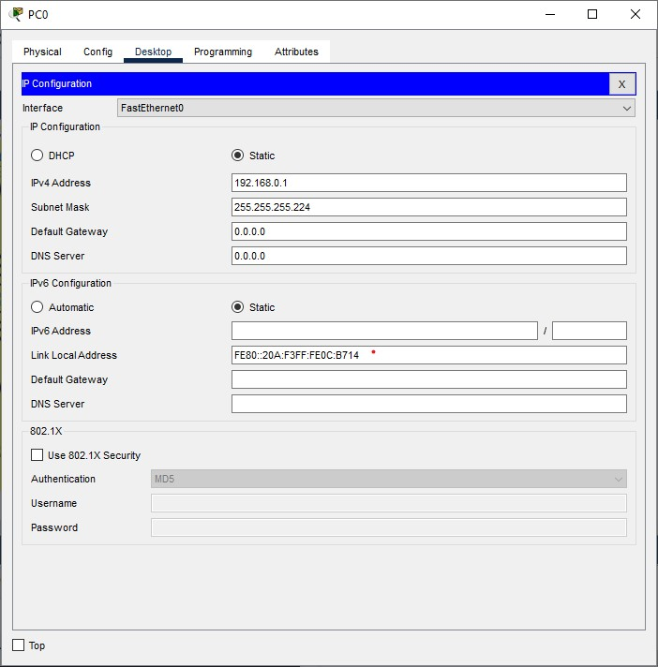

Depois de realizadas todas as definições de IP’s estáticos, foi realizado as definições dos IP’s dinâmicos nos departamentos de compras e Infraestrutura.

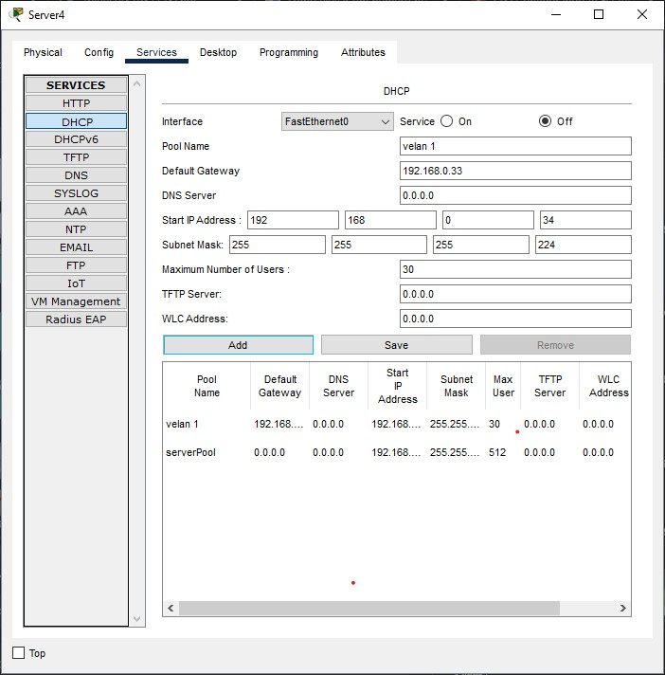

Após a realização da distribuição de IP’s dinâmicos para todos os componentes foi realizada a criação de todas as VLANs.

Para a criação das Vlans foram necessários realizar a programação nos switches:

## Linhagens de programação das Vlans nos switches:

Enable

#configure terminal

(config)#Vlan 2

(config-vlan)#name engenharia

(config-vlan)#exit

(config)#vlan 3

(config-vlan)#name eng

(config-vlan)#exit

(config)#interface range Fas

(config)#interface range Fasthernet 0/1 – 12

(config)#switchep

(config)#switcheport mode access

(config)#switche

(config)#switcheport mode access Vlan2

(config)#shutdown

(config)#exit

(config)#interface range Fas

(config)#interface range Fasthernet 0/13 – 24

(config)#switchep

(config)#switcheport mode access

(config)#switche

(config)#switcheport mode access Vlan2

(config)#shutdown

(config)#exit

(config)#show VL

(config)#show Vlan brief

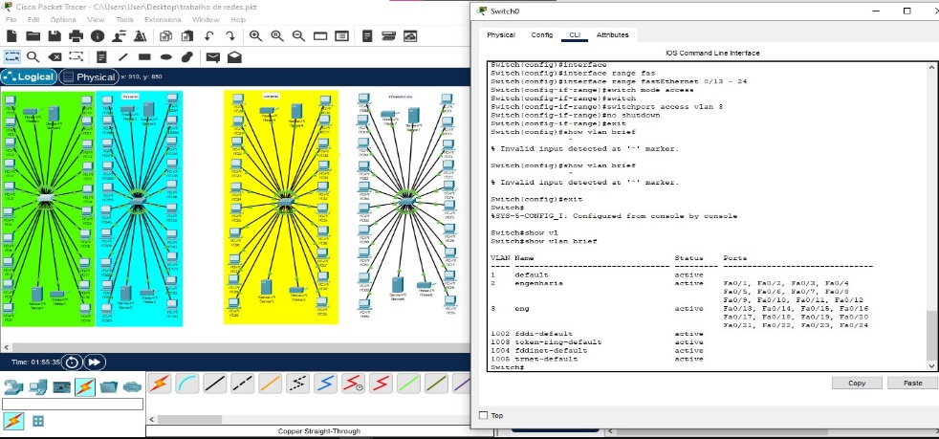

# **RESULTADO**

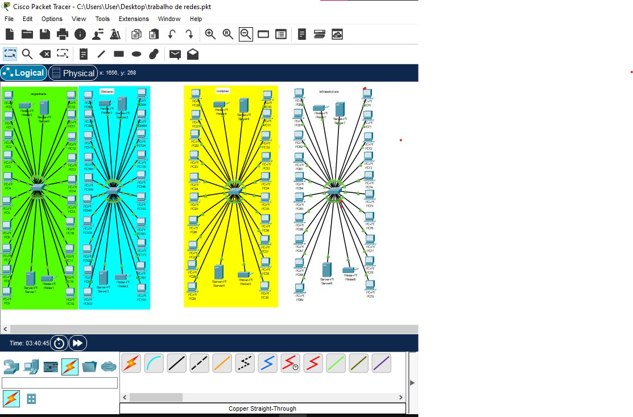

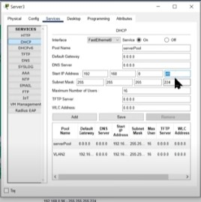

# **BIBLIOGRAFIA**

NASCIMENTO, M. B. (18 de 09 de 2015). *DL tech*. Fonte: DL tech do BRASIL: https://www.dltec.com.br/blog/cisco/configurando-porta-e-vlan-em-switch-cisco-de-acesso/#:~:text=Para%20criar%20novas%20VLANs%20basta,um%20nome%20para%20VLAN%20criada.

Matheus, Y. (09 de 01 de 2018). *alura.com.br*. Fonte: alura: https://www.alura.com.br/artigos/como-calcular-mascaras-de-sub-rede#:~:text=O%20endere%C3%A7o%20de%20broadcast%20conseguimos,temos%20apenas%20duas%20sub%2Dredes.

NASCIMENTO, M. B. (18 de 09 de 2015). *DL tech*. Fonte: DL tech do BRASIL: https://www.dltec.com.br/blog/cisco/configurando-porta-e-vlan-em-switch-cisco-de-acesso/#:~:text=Para%20criar%20novas%20VLANs%20basta,um%20nome%20para%20VLAN%20criada.

Cisco Systems, Inc. (2023). *cisco.com*. Fonte: cisco: https://www.cisco.com/c/pt_br/solutions/small-business/resource-center/networking/how-to-setup-network-switch.html#~pr%C3%B3ximas%20etapas

Matheus, Y. (09 de 01 de 2018). *alura.com.br*. Fonte: alura: https://www.alura.com.br/artigos/como-calcular-mascaras-de-sub-rede#:~:text=O%20endere%C3%A7o%20de%20broadcast%20conseguimos,temos%20apenas%20duas%20sub%2Dredes.

NASCIMENTO, M. B. (18 de 09 de 2015). *DL tech*. Fonte: DL tech do BRASIL: https://www.dltec.com.br/blog/cisco/configurando-porta-e-vlan-em-switch-cisco-de-acesso/#:~:text=Para%20criar%20novas%20VLANs%20basta,um%20nome%20para%20VLAN%20criada.

# **CONCLUSÃO:**

No decorrer do projeto foi observado que havia a necessidade de alterações na ideia inicial para buscar atender da melhor forma possível o cliente.

Para atender o pedido seria necessário realizar uma mudança de equipamento e correção de um erro no pedido referente a mascará de rede.

foi pedido o switch 2950-24, porém ele trabalha na segunda camada (enlace) e não fornece roteamento. Para estabelecer comunicação entre todos setores, precisamos de um equipamento que trabalhe na terceira camada (rede) e duas portas para comunicação, ambas terão que ser configuradas em modo trunk (tronco), criando uma ponte (tronco) entre elas.

Para a realização deste projeto foi preciso realizar uma pesquisa para buscar informações para poder configurar Vlans e equipamentos que atenderiam as necessidades do projeto.